Nginx反向代理服务器

1、常用的web服务：LAMP:即Linux+apach+mysql+php;LNMP:即Linux+nginx+ mysql+php

2、nginx本身是一款静态的www软件（hmtl、js、css、jpg等），特点是静态小文件高并发、同时占用的资源很好，3w并发10个线程150m的流量

3、nginx使用平台：windows、Linux、unix

4、nginx服务从大的方面的功能：web服务、负载均衡、web cache缓存功能

5、nginx的优点：高并发（静态小资源）、占用资源少、功能种类比较多、支持epoll模型，使得nginx可以支持高并发，nginx配合动态服务和Apache有区别，利用nginx可以对ip限速，可以限制连接数

6、Apache适合于静态请求，动态请求则去请求php文件，现在很火的架构就是LNMP组合

7、Nginx的功能分类以及企业应用场合说明: 静态文件（图片、视频服务）html、js、css、flv等，动态服务：Nginx+fastcgi的方式运行PHP，jsp。PHP FCGI的并发在500-1500，mysql的并发在300-1500，如果sql写的太烂，并发量会更低。反向代理，负载均衡，日pv值2000w以下，都可以直接用Nginx做代理。缓存服务。Nginx处理小文件最有优势。

8、Nginx性能高的原因：Nginx使用epoll网络I/O模型，而Apache则是使用select模型

9、如何选择web服务器：静态业务，如果是高并发的话就选用Nginx或者是Lighttpd，否则，根据自己的掌握程度来选用，如果是动态业务，可以选择Nginx或者是Apache，不要多选，要单选，节省维护成本，如果并发不大，可以选择Apache。最终建议，对外业务选择Nginx，对内的业务选用Apache，因为并发不大

10、Nginx支持的虚拟主机：基于域名的、基于端口的、基于IP的，没有Apache好，但是也还OK，基于的意思是根据域名、端口、IP来区分网站，一般基于域名的是外部网站，基于端口的是公司内部的网站

11、安装准备：安装准备：yum 安装pcre yum install pcre pcre-devel –y 还要安装openssl 因为选择了相应的模块，用于支持HTTPS :yum install openssl openssl-devel –y

12、安装Nginx：首先添加虚拟用户，因为是源码安装：groupadd nginx useradd nginx –s /sbin/nologin –g nginx ; 然后是常规编译安装：./configure --user=nginx –group=nginx –prefix=/usr/local/nginx/ --with-http_stub_status_module --with-http_ssl_module

然后make && make install

13、检查web是否有问题：curl 192.168.226.128 注意检查防火墙是否开发此端口

14、apache默认站点目录的参数：doucumentroot:htdocs，对于nginx，默认站点在html目录中

15、Nginx基本配置：为啥要分模块来完成呢，就是为了解耦：

1、核心木块：main events模块等

2、缺省安装：access fastcgi gzip 模块等

16、将空格和规定的行去掉读取文件 egrep -v “#|^$” nginx.conf|cat –n

17、Nginx配置文件详解：最常用的就是虚拟主机的配置

18、Nginx检查语法：Nginx –t

19、配置虚拟主机的流程：复制一个完整的server标签段，注意一定要放在http大括号里面，然后更改server_name 以及对应的网页的root根目录，检查配置文件的语法，平滑重启服务

20、Nginx状态标签：stub_status = on 请求丢失数=握手数-连接数

21、虚拟主机名可以使用别名，以空格的方式隔开

22、防止域名恶意绑定：location / {

Deny all;

}

使用IP进行解析的话，回默认找第一个虚拟主机，所以第一个虚拟主机很有用，可以用来重定向或者是拒绝访问

23、nginx路径匹配分大致分为三种方式，即一般匹配、精准匹配和正则匹配。

精准匹配：location匹配只能匹配具体文件，而不能匹配目录，所以如果匹配的不是一个文件，nginx内部会进行转发匹配。

一般匹配：可以匹配url的一部分，即就是location与大括号之间的那个部分，然后到所在的根目录下去寻找这个文件，一般匹配可以有多个。一般匹配谁匹配的长谁起作用。

正则匹配：生产环境中最常用的一种匹配规则。语法：以~开头

24、nginx的location匹配总结：首先进行精准匹配，如果匹配上的话，则停止匹配，返回结果。如果没有匹配上，则进行普通匹配，如果普通匹配命中多个的话，则记忆命中最长的结果。如果普通命中没有命中，则进行正则匹配。普通匹配没有顺序，而正则匹配有顺序之分，从上到下进行匹配。任意正则命中，则返回结果。如果没有正则命中，则返回记忆的普通命中结果，匹配结束。所以如果有正则匹配的话，则以正则为准。

25、nginx的rewrite语法详解：主要是正则表达式的应用

if (){} ：if前面一定要有空格哦，判断条件可以用等号，也可以用正则表达式

正则条件应该放在后边 如（$agent ~ "xxxx"）{ rewrite ^.*$ /ie.html}

rewrite语法：rewrite reg replace statement (break last pargment)，三种状态区别？

return 主要用来返回状态码

rewrite 只能用来重定向本站点资源，而不能进行重定向

set：设置变量以及为变量赋值，用户重写条件判断 语法：set $var 1; 变量都要用$引用，好处是放在字符串中，构成一个新的字符串，变量可以放在一个字符串中，即变量插值。nginx变量创建只会发生在配置文件加载的时候，而赋值则是会发生在具体请求的时候，所以我们无法在处理请求的时候动态的创建变量，否则会报错。nginx变量的范围为整个nginx配置文件。值的注意的是每个请求对同一变量都要独立的一个副本，彼此之间互不干扰，并非是全局共享的变量。  
 26、nginx的web企业优化方案：隐藏nginx软件名称和版本信息（tengine是nginx的一个分支，阿里开源的一个服务器)。cure -i 101.37.24.227可以查看服务器的软件名称和版本号。编辑nginx的配置文件中http中加上：server_tokens：off 配置，还是查看官方帮助吧。

27、nginx地址重写语法规则：如 if ($http_user_agent ~ MSIE){

rewrite “^(.*)$ /msie/$1 break”

}

$1表示开始请求的uri ！！！

正则表达式的意义匹配哪些需要跳转url！！

If (!-f $request_filename){

Rewrite ^/img/(.*)$ /site/$host/images/$1 last;

}

28、重写的语法规则：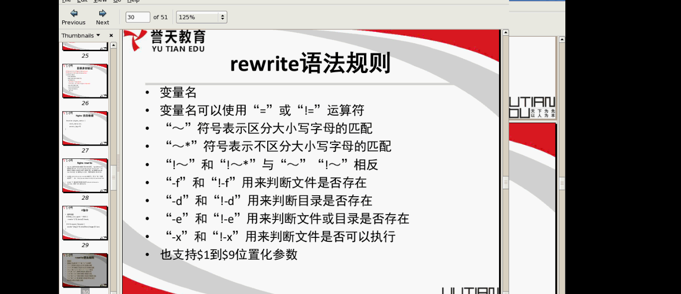

29、return 返回状态码，此时根据状态码，跳转到指定的页面。

30、flag标记：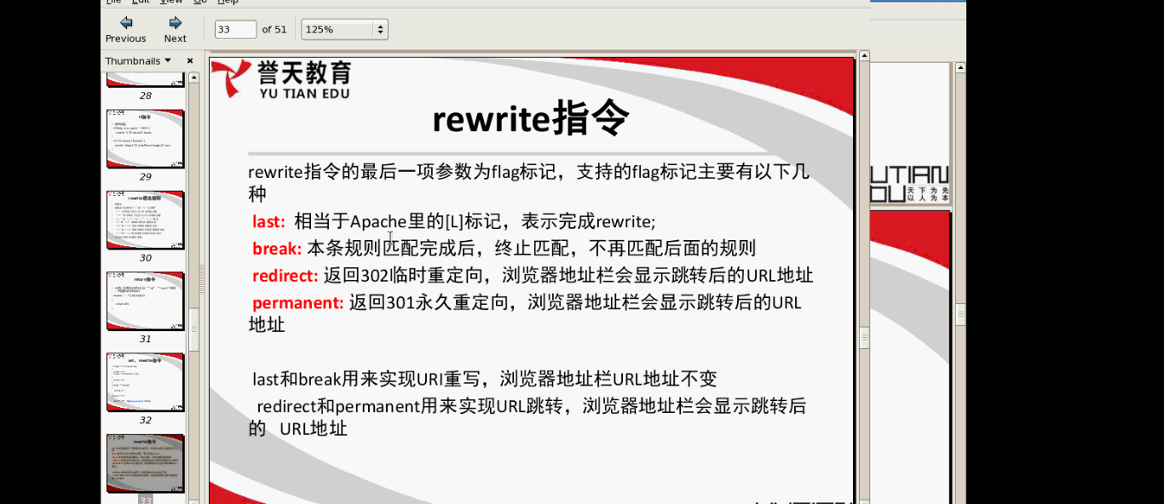

31、防盗链重写：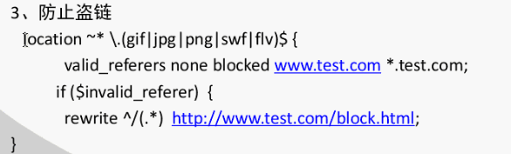

31、重写实现域名跳转：域名重写不可以在指定的location中指定